María Fernanda De Santiago Arriola

Tecnología

21/abril/16

Tabla de contenido
1.Introducción 2
2.Desarrollo 4
3.Conclusiones 5

1.Introducción

Los cuatro jinetes del apocalipsis
son los cuatro caballeros que se describen en la primera parte del capítulo sexto del Apocalipsis. El capítulo habla de un pergamino en la mano derecha de Dios que está sellado con siete sellos, en ese escenario Jesús abre los primeros cuatro sellos de los siete, liberando a estos jinetes que montan en caballos blanco, rojo, negro y amarillo. Según la exégesis representan y son alegorías de la victoria, la guerra, el hambre y la muerte, respectivamente, aunque solo a este último se le designa por este nombre.
Aunque los jinetes aparecen brevemente en el libro, su importancia radica en la cantidad de representaciones artísticas y generalmente en la influencia que tuvieron sobre la cultura occidental.

2.Desarrollo

caballo blanco:
Habla del anticristo el cual se hará pasar por Dios, engañando a muchos. El Señor matará con el espíritu de su boca, y destruirá con el resplandor de su venida cuya venida es conforme a la actividad de Satanás, con todo poder y señales y prodigios mentirosos , todo engaño de iniquidad para los que se pierden,
Caballo rojo:
Este segundo caballero representa la guerra , ya está empezando a desarrollarse ante nuestros ojos. Con todos los países que tienen bombas nucleares y están listos para luchar. Una vez que empiece una guerra nuclear, nadie en la tierra la podrá detener.
Caballo negro:
Este jinete negro representa la hambruna y la sequia , nos dice de la economía que será mala y no nos alcanzara para la comida por lo tanto moriremos de hambre
Caballo amarillo:
Este jinete representa las enfermedades y la muerte nos dice sobre las epidemias que vendrán las grandes enfermedades y algunas catástrofes de muertes este jinete solo se enfoca en llevarse la vida

3.Conclusiones

A mi este tema se me hace muy importante por que nos habla de estos cuatro jinetes que se me hacen muy interesantes ya que cada uno se refiere a la muerte o el apocalipsis .

Los cuatro jinetes del apocalipsis
son alegorías de la victoria, la guerra el hambre y la muerte
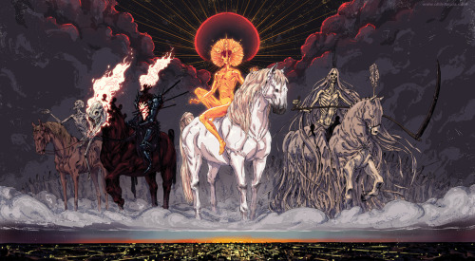

Quienes son?
cuatro caballeros que se describen en la primera parte del capítulo sexto del Apocalipsis
Caballo blanco: Habla del anticristo el cual se hará pasar por Dios, engañando a muchos matará con el espíritu de su boca, y destruirá con el resplandor de su venida cuya venida es conforme a Satanás
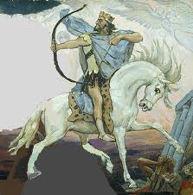

Caballo rojo: caballero representa la guerra , ya está empezando a desarrollarse ante nuestros ojos. Con todos los países que tienen bombas nucleares y están listos para luchar.
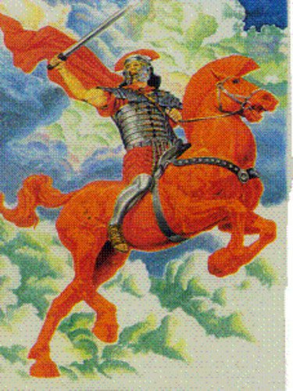
Caballo negro: representa la hambruna y la sequia , nos dice de la economía que será mala y no nos alcanzara para la comida por lo tanto moriremos de hambre
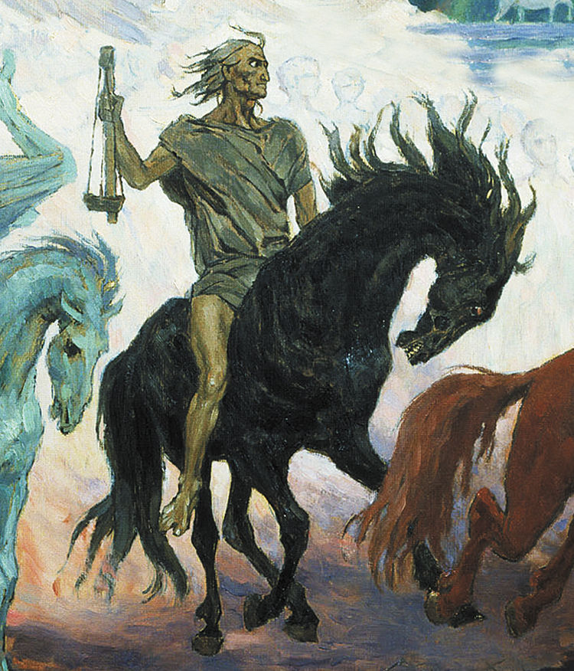
Caballo amarillo: representa las enfermedades y la muerte nos dice sobre las epidemias que vendrán las grandes enfermedades y algunas catástrofes de muerte
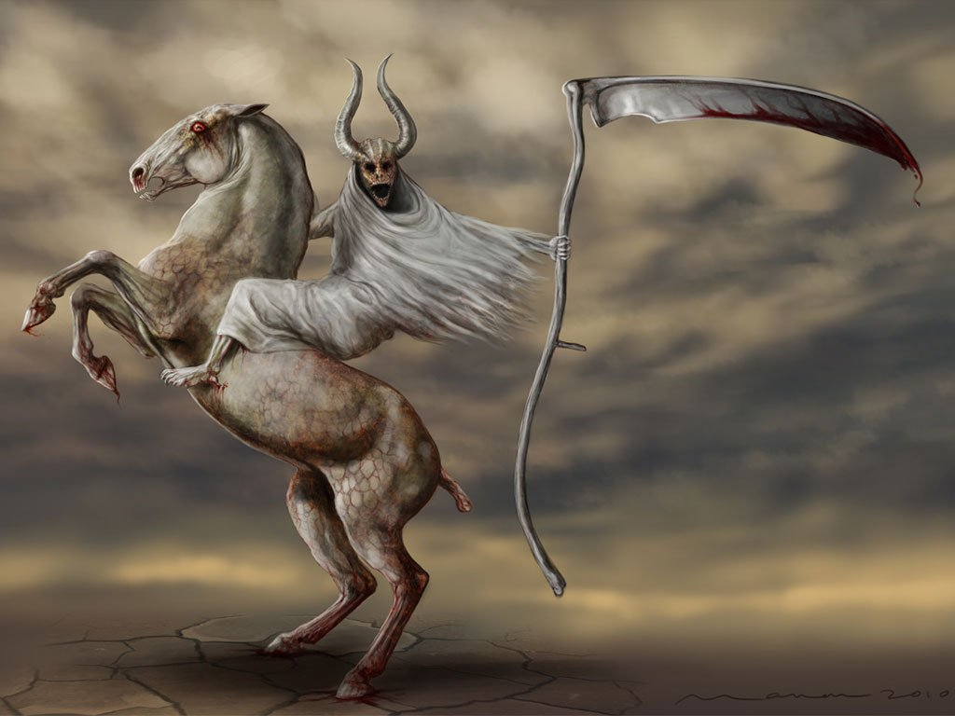

T. clase | T. casa | Participación | examen | promedio
40 | 15 | 5 | 20 | 20
15 | 18 | 8 | 18 | 14.75
18 | 6 | 9 | 15 | 12
27 | 10 | 10 | 30 | 19.25
36 | 17 | 9 | 12 | 18.5
39 | 20 | 7 | 16 | 20.5
27 | 6 | 8 | 29 | 17.5
8 | 4 | 9 | 27 | 12
11 | 12 | 10 | 17 | 12.5
2 | 10 | 10 | 28 | 12.5
 |  |  |  | PROMEDIO FINAL
 |  |  |  | 15.95

Que es una terminal ?

Pues una terminal también es conocida por el
nombre de consola, y a todo dispositivo electrónico que forma parte del Hardware de un ordenador, y que funciona ingresando o mostrando los datos que se encuentran dentro de una computadora o en un determinado sistema de computación. Por esto podemos decir que su uso básico es la de transformación de datos en información que puede ser fácilmente percibida luego de mucho procesamiento.

CONTROL: abre el Panel de control

CONTROL ADMINTOOLS: abre las herramientas administrativas

CONTROL KEYBOARD: abre las propiedades del teclado

CONTROL COLOR: abre las propiedades de pantalla

CONTROL FOLDERS: abre las opciones de carpeta

CONTROL FONTS: abre las fuentes

CONTROL INTERNATIONAL o INTL.CPL: abre la configuración regional y de idioma

CONTROL MOUSE o MAIN.CPL: abre las propiedades del mouse

CONTROL USERPASSWORDS: abre las cuentas de usuario

CONTROL USERPASSWORDS2 o NETPLWIZ: administración de usuarios y su acceso

CONTROL /NAME MICROSOFT.BACKUPANDRESTORECENTER: abre el centro de respaldo y recuperación (para Vista únicamente).

CONTROL PRINTERS: impresoras y faxes disponibles

APPWIZ.CPL: abre Agregar o quitar programas

OPTIONALFEATURES: abre la herramienta Agregar o quitar componentes Windows (únicamente para Vista)

DESK.CPL: abre las propiedades de pantalla

